Практическое задание 1

Варианты практических заданий указаны в таблице 1.

Таблица 1
Варианты к заданиям
Номер варианта | 1 | 2 | 3 | 4 | 5 | 6 | 7 | 8 | 9 | 10
Первая буква фамилии | А  Л  Х | Б  М  Ц | В  Н  Ч | Г  О  Ш | Д  П  Щ | Е  Р  Э | Ж  С  Ю | З  Т  Я | И  У | К  Ф

Тема «Устройство горизонтально-фрезерного станка»

Цель задания: изучить назначение, устройство, состав и работу основных узлов, принцип работы и наладку консольного широкоуниверсального горизонтально-фрезерного станка.

Фрезерные станки делятся на: станки общего назначения, специализированные и специальные. К станкам общего назначения относятся консольно-фрезерные и бесконсольно-фрезерные, продольно-фрезерные и карусельно-фрезерные станки. Консольно-фрезерные станки, в свою очередь, подразделяются на: горизонтально-фрезерные (простые), горизонтально-фрезерные универсальные, вертикально-фрезерные, широкоуниверсальные фрезерные. Специализированные фрезерные станки применяются при обработке однотипных деталей с переналадкой на рациональную обработку с одного типоразмера детали на другой. Они подразделяются на: копировально-фрезерные, шпоночно-фрезерные, фрезерно-отрезные, барабанно-фрезерные, фрезерно-обточные, резьбо- фрезерные, зубофрезерные, фрезерные станки с программным управлением. Специальные фрезерные станки предназначены для выполнения определенных операций по обработке деталей в условиях крупносерийного и массового производства.
В зависимости от расположения узлов станка (компоновки) различают консольно-фрезерные и бесконсольно-фрезерные станки. Основным конструктивным отличием консольно-фрезерных станков является наличие консоли, перемещающейся в вертикальном направлении по направляющим стойки. На консоли выполнены горизонтальные направляющие, по которым движутся салазки, несущие стол, на котором закрепляют заготовку.
Станок служит для выполнения различных фрезерных работ, а также сверлильных и несложных расточных работ в заготовках из чугуна, стали, цветных металлов. Станок может работать в полуавтоматическом и автоматическом режимах, что даёт возможность многостаночного обслуживания.
Основными узлами станка являются (рисунок 1):
- плита 11 предназначена для установки станины и повышения устойчивости станка при обработке;
- станина 1 является вертикальной полой коробкой, служит для размещения всех узлов и механизмов станка, на боковой части станины установлены вертикальные направляющие 13 для перемещения консоли, а на верхней части – горизонтальные направляющие 14 для перемещения хобота 5 и серьги 17;
- коробка скоростей 3 устанавливается в полой станине и служит для передачи главного движения горизонтальному шпинделю;
- шпиндель 16 предназначен для установки режущего инструмента;
- хобот 5 устанавливается на горизонтальных направляющих 14 станины и служит для передачи вращения накладной головке 7, а также для установки дополнительных опор для инструмента (серьги 17), сбоку имеет круговые направляющие 15 для установки поворотной головки 6;
- консоль 12 предназначена для перемещения заготовки, является полой коробкой, внутри которой расположена коробка подач 10, на верхней части установлены направляющие 9 для установки салазок 18;
- коробка подач 10 расположена внутри консоли и предназначена для получения вертикальной, продольной и поперечной подачи стола с заготовкой;
- салазки 18 являются подвижной частью консоли, имеют в нижней части поперечные направляющие для установки на консоли, а в верхней части имеют продольные направляющие для установки стола 8;
- стол 8 установлен на продольных направляющих салазок и предназначен для установки и крепления заготовки;
- электрический шкаф 2 предназначен для установки электрооборудования и управления станком.

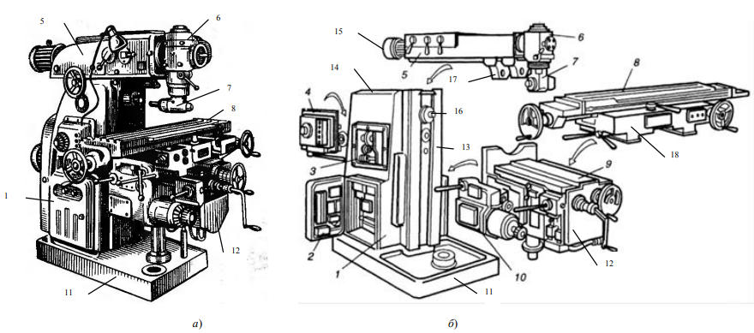
Рис. 1. Горизонтально-фрезерный станок 6Р82Ш:
а – общий вид; б – узлы станка

На станке создаются следующие движения:
- главное движение – вращение инструмента, установленного либо в горизонтально шпинделе, либо в накладной головке; для горизонтального шпинделя вращение создаётся от главного электродвигателя через коробку скоростей, для накладной головки вращение создаётся от второго электродвигателя через передачи, расположенные в хоботе;
- движения подач – вертикальное, продольное и поперечное перемещение стола с заготовкой, создаётся от отдельного электродвигателя через коробку подач.
- вспомогательные движения – вертикальное, продольное и поперечное перемещение стола с заготовкой, выполняемые на быстром ходу или вручную.
Широкоуниверсальный горизонтально-фрезерный станок отличается наличием дополнительной шпиндельной головки, смонтированной на выдвижном хоботе. Головка может поворачиваться на любой угол в вертикальной плоскости. Еще большую универсальность придает станку наличие накладной фрезерной головки со шпинделем, поворачивающимся под любым углом в горизонтальной плоскости. В этих станках отсутствует поворотная плита.
Бесконсольные вертикально-фрезерные и горизонтально-фрезерные станки отличаются тем, что салазки, несущие стол, перемещаются по горизонтальным направляющим станины I, шпиндельная бабка перемещается в вертикальном направлении по направляющим стойки. Обрабатываемая деталь закрепляется на столе, который может получать продольное, поперечное перемещение. Вертикальное перемещение сообщается шпиндельной бабке.
Режущий инструмент – фреза закрепляется на оправке, жестко соединенной со шпинделем станка. Фреза получает непрерывное вращательное движение, называемое главным или движением резания. Перемещение заготовки в горизонтальной плоскости и шпиндельной бабки в вертикальной называется движением подачи. На станке можно вести скоростное фрезерование благодаря повышенной жесткости и значительной мощности. Обработка деталей на бесконсольно-фрезерном станке нормальной точности позволяет получить детали с теми допусками, какие дает обработка на консольно-фрезерном станке повышенной точности.
Горизонтальный консольно-фрезерный станок модели 6М83Г предназначен для фрезерования всевозможных деталей из стали, чугуна и цветных металлов цилиндрическими, дисковыми, фасонными, торцовыми, концевыми и другими фрезами.
Станок предназначен для выполнения фрезерных работ в условиях как индивидуального, так и крупносерийного производства, где станок может быть использован для выполнения работ операционного характера
На этом станке можно обрабатывать вертикальные и горизонтальные плоскости, пазы, углы, рамки, цилиндрические и конические зубчатые колеса и т. д.
Технологические возможности станков могут быть расширены путем применения делительной головки, поворотного круглого стола и накладной универсальной головки. Общий вид станка представлен на рисунке 2.
Техническая характеристика и высокая жесткость станка позволяют полностью использовать возможности как быстрорежущего, так и твердосплавного инструмента. Для сокращения вспомогательного времени и удобства управления в станке предусматриваются:
- дублированное управление кнопочно-рукояточного типа (впереди и с левой стороны станка);
- пуск, остановка шпинделя и включение быстрых ходов станка при помощи кнопок;
- управление движениями стола от рукояток, направление поворота которых совпадает с направлением движения стола;
- изменение скоростей и подач с помощью однорукояточных механизмов, позволяющих получать любую скорость или подачу поворотом лимба без прохождения промежуточных ступеней;
- торможение постоянным током.
Станок автоматизирован и может быть настроен на различные автоматические циклы, что повышает производительность труда, исключает необходимость обслуживания станка рабочими высокой квалификации и облегчает возможность организации многостаночного обслуживания.

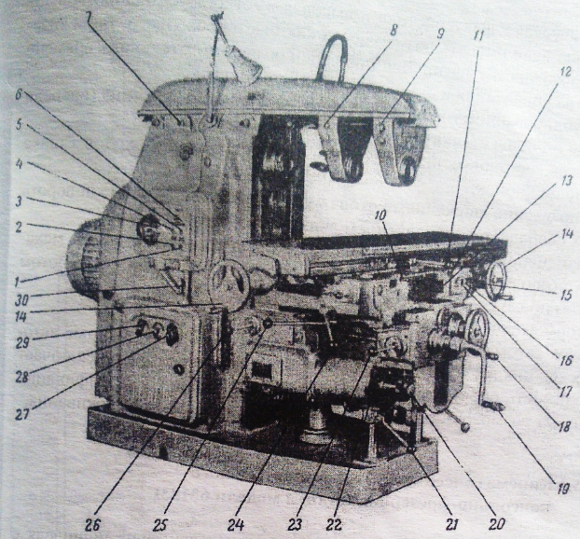

Рис. 2. Горизонтально консольно-фрезерный станок модели 6М83Г:
1 – кнопка «Быстро стол»; 2 – кнопка «Толчок шпинделя»; 3 – указатель скоростей;
4 – кнопка «Пуск шпинделя»; 5 – кнопка «Стоп шпинделя»;
6 – переключатель освещения; 7 – рукоятка ручного перемещения хобота;
8, 9 – гайка зажима серьги на направляющих хобота; 10 – винт зажима стола на салазках;
11 – рукоятка включения продольной подачи стола; 12 – винт зажима стола на салазках;
13 – переключатель на автоматический цикл или ручное управление стола;
14 – маховичок ручного перемещения стола; 15 – кнопка «Стоп»;
16 – кнопка «Шпиндель»; 17 – кнопка «Быстро»;
18 – маховичок ручного поперечного перемещения стола;
19 – рукоятка вертикального ручного перемещения консоли;
20 – рукоятка переключения подач; 21 – рукоятка зажима консоли; 22 – указатель подач; 23 – рукоятка включения поперечной и вертикальной подач;
24 – рукоятка зажима салазок на консоли;
25 – рукоятка включения продольной подачи стола;
26 – рукоятка включения поперечной и вертикальной подач;
27 – переключатель вращения шпинделя «влево-вправо»;
28 – переключатель насоса охлаждения «включено- выключено»;
29 – переключатель ввода «включено-выключено»;
30 – рукоятка переключении скоростей.
Горизонтальный консольно-фрезерный станок состоит из следующих узлов: станина; привод; коробка скоростей; переключатель скоростей; коробка подач; переключатель подач; консоль; стол; серьга; хобот; поперечные салазки.
Горизонтальные консольно-фрезерные станки различных конструкций применяются в индивидуальном и серийном производствах, а при оснащении средствами автоматизации – и в массовом. На этих станках можно выполнять обработку различных поверхностей: а) фрезерование плоскости цилиндрической фрезой (рисунок 3); б) фрезерование плоскости торцовой фрезой; в) фрезерование наклонных плоскостей угловой фрезой; г) фрезерование паза концевой фрезой; д) фрезерование уступа дисковой двухсторонней фрезой; е) фрезерование набором из дисковых фрез; ж) разрезка отрезной фрезой; з) фрезерование фасонной фрезой; и) фрезерование криволинейного контура концевой фрезой; к) фрезерование шлицевых канавок на валике дисковой или фасонной фрезой; л) фрезерование зубчатых колес дисковой модульной фрезой.

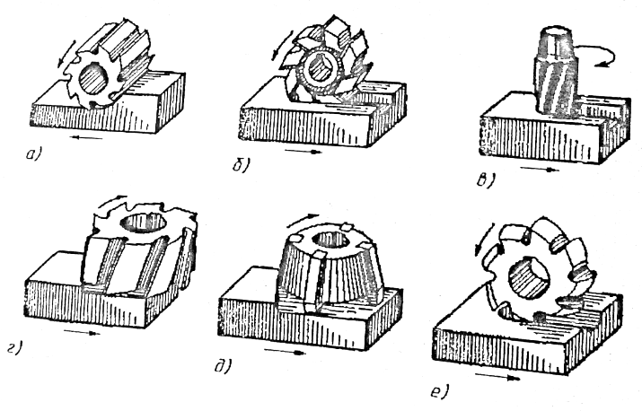
Рис. 3. Виды обработки различными фрезами:
а – цилиндрической; б – дисковой трёхсторонней; в – концевой; г,д – торцовой;
е – фасонной
Станок модели 6М83Г имеет 18 скоростей вращения шпинделя, изменяющихся в геометрической прогрессии со знаменателем = 1,26 следующим образом: 31,5; 40; 50; 63; 80; 100; 125; 160; 200; 250; 315; 400; 500; 630; 800; 1000; 1250 и 1600 мин⁻¹.
Продольные и поперечные подачи у станка одинаковые и составляют: 25; 31,5; 40; 50; 63; 80; 100; 125; 160; 200; 250; 315; 400; 500; 630; 800; 1000; 1250 мм/мин.
Вертикальные в три раза меньше продольных.
Ускоренные перемещения в первых двух случаях равны 3000 мм/мин.

Вариант 1. Изобразите общий вид горизонтально-фрезерного станка. Обозначьте на рисунке подвижные части. Какие движения они получают.
Вариант 2. Изобразите общий вид горизонтально-фрезерного станка. Опишите: какие функции выполняют направляющие станин.
Вариант 3. Изобразите схему измерения конструктивных и геометрических параметров цилиндрической фрезы.
Вариант 4. Изобразите схему измерения конструктивных и геометрических параметров дисковой трехсторонней фрезы.
Вариант 5. Изобразите схему измерения конструктивных и геометрических параметров концевой фрезы.
Вариант 6. Изобразите схему измерения конструктивных и геометрических параметров торцовой фрезы.
Вариант 7. Изобразите схему измерения конструктивных и геометрических параметров фасонной фрезы.
Вариант 8. Изобразите общую кинематическую схему горизонтально-фрезерного станка.
Вариант 9. Изобразите основные виды и конструкции станочных приспособлений для фрезерных станков.
Вариант 10. Изобразите схему управления горизонтально-фрезерного станка.

Практическое задание 2

Тема: «Настройка делительной головки на простое деление, фрезерование канавки»

Цель задания: на примере универсальной делительной головки изучить делительный механизм, применяемый во многих станках, познакомиться с принципом сложения движений в процессе поворота заготовки на заданный угол и поступательного ее перемещения вдоль оси и настройки их для выполнения различных работ.

Делительные головки являются важнейшими принадлежностями консольно-фрезерных станков, особенно универсальных, значительно расширяющие их технологические возможности. Делительные головки предназначены: для установки оси обрабатываемой заготовки под требуемым углом относительно шпинделя станка; для периодического поворота заготовки вокруг ее оси на определенный угол (деление на равные и неравные части); для непрерывного вращения заготовки при нарезании винтовых канавок или винтовых зубьев зубчатых колес.
Существуют следующие типы делительных головок: для непосредственного деления; универсальные (лимбовые и безлимбовые); оптические.
Делительные головки для непосредственного деления применяют редко: в них отсутствуют делительные диски, а величину поворота шпинделя устанавливают с помощью сменных зубчатых колес из расчета целого числа оборотов рукоятки. Наиболее распространенными являются универсальные лимбовые и оптические делительные головки.
Универсальная делительная головка. На рисунке 4 показана универсальная делительная головка. На чугунном основании 20 со стяжными дугами 9 установлен корпус 10. Ослабив гайки, можно поворачивать корпус на угол, определяемый по шкале и нониусу 12 (шпиндель делительной головки может быть повернут в вертикальной плоскости на угол до 90^{о}).

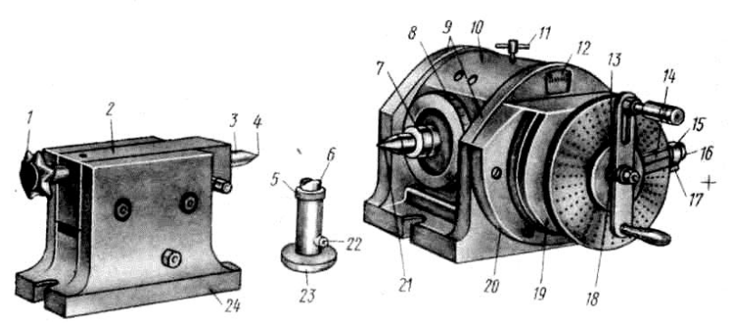

Рис. 4. Универсальная делительная головка

На опорной плоскости основания делительной головки имеются два параллельных шпинделю сухаря, предназначенные для установки головки в пазы стола фрезерного станка. В корпусе расположен шпиндель со сквозным отверстием, оформленным по концам в виде конуса Морзе. На одном из них устанавливается центр 21, а на другом – оправка дифференциального деления.
На переднем конце шпинделя имеются резьба и центрирующий поясок 7, необходимые для крепления трехкулачкового самоцентрирующего или поводкового патрона. На буртике шпинделя установлен лимб 8 непосредственного деления с 24 отверстиями. В средней части шпинделя расположено червячное колесо с круговой выточкой на торце, в которую входит конец зажима 11. Оно получает вращение от червяка, расположенного в эксцентриковой втулке.

Содержание отчета по работе:
- Кинематическая схема делительной головки.
- Расчет делительной головки для непосредственного деления (таблица 2).
- Расчет делительной головки для простого способа деления.
Таблица 2
Исходные данные по вариантам
Номер варианта | Способ деления
Номер варианта | Непосредственное |  | Простое |  | дифференциальное
Номер варианта | Z | Z | Z | α
1 | 2 | 36 | 29 | 10^{о}20’ | 43
2 | 4 | 18 | 28 | 14^{о}30’ | 86
3 | 3 | 60 | 31 | 15^{о}10’ | 94
4 | 8 | 30 | 32 | 16^{о}30’ | 109
5 | 6 | 20 | 33 | 17^{о}20’ | 111
6 | 12 | 120 | 34 | 19^{о}30’ | 139
7 | 3 | 40 | 35 | 20^{о}20’ | 141
8 | 24 | 90 | 36 | 30^{о}30’ | 159
9 | 6 | 18 | 37 | 12^{о}30’ | 161
10 | 8 | 36 | 38 | 14^{о}40’ | 172

Практическое задание 3

Тема: «Выбор режимов резания при фрезеровании»

Цель задания: изучить технологические возможности обработки заготовок на станках фрезерной группы; освоить выбор режимов резания при обработке на фрезерных станках.

Скорость резания является окружной скоростью вращения фрезы. Скорость резания зависит от многих факторов, в первую очередь от глубины резания (t), подачи (S), стойкости инструмента (Т). Экономическая скорость резания выбирается из справочных таблиц.
Величина подачи (S) главным образом определяется заданной величиной шероховатости обработанной поверхности, а также типом фрезы и твердостью обрабатываемого материала и других факторов.
Для чернового фрезерования (Rz = 40…30) S_{Z} = 0,5…0,15 мм/зуб; при черновом фрезеровании большие значения подач применяют для торцевых и цилиндрических фрез, меньшие – для концевых (обработка пазов) и дисковых фрез.
При чистовом фрезеровании S_{Z} = 0,02…0,1 мм/зуб. Глубина резания (t) и ширина фрезерования (В) зависят от мощности станка.

Таблица 3
Рекомендуемые скорости резания (м/мин)
при фрезеровании стальных заготовок
Тип фрезы | Материал инструмента | Глубина резания, мм | Скорость резания при подаче, мм/зуб
Тип фрезы | Материал инструмента | Глубина резания, мм | До 0,02 | 0,04 | 0,06 | 0,10 | 0,15 | 0,20 | 0,30 | 0,40 | 0,50
Торцовая (и дисковая для обработки плоских поверхностей) | Быстрорежущая сталь | до 1  3  6 | - | 62  56  52 | 56  52  48 | 52  46  44 | 44  40  37 | 38  36  33 | 34  33  30 | 30  27  25 | 27  25  23
Торцовая (и дисковая для обработки плоских поверхностей) | Твердый сплав | до 1  3  6 | - | 400  360  330 | 380  340  320 | 320  280  260 | 270  240  220 | 240  210  200 | 200  180  170 | - | -
Дисковая для обработки пазов | Быстрорежущая сталь | до 3  5  10 | 80  67  56 | 70  60  50 | 65  55  46 | 55  46  40 | 48  40  34 | 42  35  30 | 37  30  26 | - | -
Дисковая для обработки пазов | Твердый сплав | до 3  5  10  20 | 530  360  370  300 | 490  430  340  280 | 460  400  320  260 | 380  330  270  220 | 330  290  230  180 | - | - | - | -
Концевая для обработки пазов | Быстрорежущая сталь | до 5  10  15 | 26  24  23 | 24  23  22 | - | - | - | - | - | - | -
Радиусная выпуклая | Быстрорежущая сталь | 4  10  25 | 50  46  42 | 46  43  38 | 43  38  35 | 38  35  33 | - | - | - | - | -
Цилиндрическая и концевая | Быстрорежущая сталь | 40  60  100 | - | 50  48  46 | 47  45  43 | 42  40  38 | 38  36  34 | 34  33  30 | 28  26  25 | 24  23  21 | 21  20  19

В технологических расчета применяют и другие размерности подач: S₀ (мм/об); S_{м} (мм/мин):
$S_{M}=S_{0}⋅n=S_{z}⋅z⋅n$,
где z – число зубьев фрезы;
n – частота вращения фрезы (шпинделя), об/мин.

Для определения мощности, затрачиваемой при фрезеровании, необходимо определить главную силу Р_{z}, кГс по эмпирической формуле
$P_{z}=C_{p}⋅B⋅S_{z}^{0,75}$,
где В – ширина фрезерования, мм;
S_{z} – подача на зуб, мм/зуб;
С_{р} – эмпирический коэффициент (таблица 4)

Таблица 4
Значения коэффициента С_{р} при фрезеровании
Тип фрезы | Материал заготовки | С_{р}
Цилиндрические и концевые | Сталь, σ_{в} = 75 кГс/мм² | 68
Торцовые | Сталь, σ_{в} = 75 кГс/мм² | 82
Угловые | Сталь, σ_{в} = 75 кГс/мм² | 39
Цилиндрические и концевые | Чугун серый (НВ 190) | 30
Торцовые | Чугун серый (НВ 190) | 50

Эффективную мощность (кВт) определяют по формуле
$N_{эф}=\frac{P_{z}⋅V}{60⋅102}$.

Варианты заданий для разработки техпроцесса фрезерования представлены в таблице 5.

Таблица 5
Исходные данные по вариантам
№ | Эскиз детали | Заготовка | Материал, свойства
1 | Валик  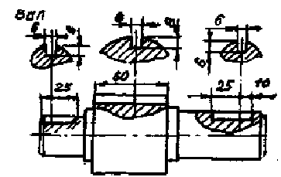 | Поковка после точения  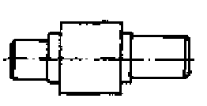 | Сталь 45,  σ_{в} = 70 кГс/мм²
2 | Ось с фланцем  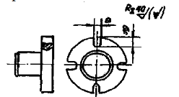 | Поковка после точения  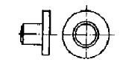 | Сталь 45,  σ_{в} = 70 кГс/мм²
3 | Скоба  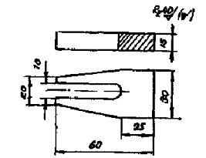 | 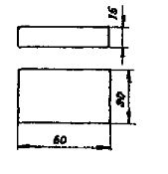 | Сталь 3,  σ_{в} = 40 кГс/мм²
4 | Подставка  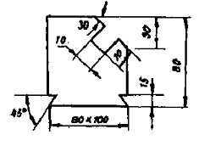 | Прокат 80×80×100 | Сталь 20,  σ_{в} = 45 кГс/мм²
5 | Рычаг  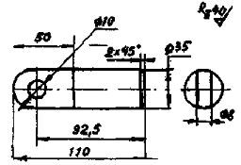 | Пруток Ø35 мм | Сталь 20,  σ_{в} = 45 кГс/мм²
6 | Валик | Поковка после точения | Сталь 45,  σ_{в} = 70 кГс/мм²
7 | Ось с фланцем | Поковка после точения | Сталь 45,  σ_{в} = 70 кГс/мм²
8 | Скоба |  | Сталь 3,  σ_{в} = 40 кГс/мм²
9 | Подставка | Прокат 80×80×100 | Сталь 20,  σ_{в} = 45 кГс/мм²
10 | Рычаг | Пруток Ø35 мм | Сталь 20,  σ_{в} = 45 кГс/мм²

